Задание подготовлено в рамках проекта АНО «Лаборатория модернизации образовательных ресурсов» «Кадровый и учебно-методический ресурс формирования общих компетенций обучающихся по программам СПО», который реализуется с использованием гранта Президента Российской Федерации на развитие гражданского общества, предоставленного Фондом президентских грантов.

**Разработчик**

Лапицкая Мария Александровна, ГБПОУ «Поволжский государственный колледж»

**Назначение задания**

Компетенцияразрешения проблем. Текущий контроль и коррекция деятельности. Уровень II

МДК.04.01 Изготовление различных изделий на фрезерных станках с числовым программным управлением по стадиям технологического процесса

Тема: Основные принципы последовательности обработки на фрезерных станках

**Комментарии**

КОЗ выполняется в рамках самостоятельной работы обучающихся на уроке на этапе формирования новых знаний по определению/выбору средств контроля качества деталей. Данное задание необходимо проводить на основе имеющихся базовых знаний о применяемом оборудовании и технологической оснастке, необходимой для выполнения фрезерных работ на станке с ЧПУ. При выполнении задания, обучающиеся могут использовать ГОСТ 14810-69; ГОСТ 166-89; ГОСТ 6507-90.

На предприятие машиностроительной отрасли пришел заказ на изготовление детали «Сухарик» с годовым объемом выпуска 9000 шт. Деталь планируется изготавливать на вертикально-фрезерном станке с ЧПУ модели HAAS ТМ 1. Материал детали «Сухарик» - сталь 45 ГОСТ 1050-2013, заготовка-прокат. Карта технологического процесса составлена, за исключением операций по текущему контролю и мерительного инструмента.

**Внимательно изучите требования чертежа и описание технологического процесса изготовления детали «Сухарик» в технологической карте. Определите, после каких переходов необходимо выполнить текущий контроль, спланируйте контролируемые параметры и способ контроля /средства контроля.**

Заполните бланк**.** Отчеркивайте каждый контролируемый параметр в отдельную строку.

В качестве справочных материалов при выполнении задания вы можете воспользоваться текстом ГОСТ 14810-69; ГОСТ 166-89; ГОСТ 6507-90.

*Бланк*

**Текущий контроль**

| Номер перехода, после которого происходит текущий контроль | Контролируемые параметры | Средства контроля |
| --- | --- | --- |
|  |  |  |
|  |  |  |

***Источник 1***

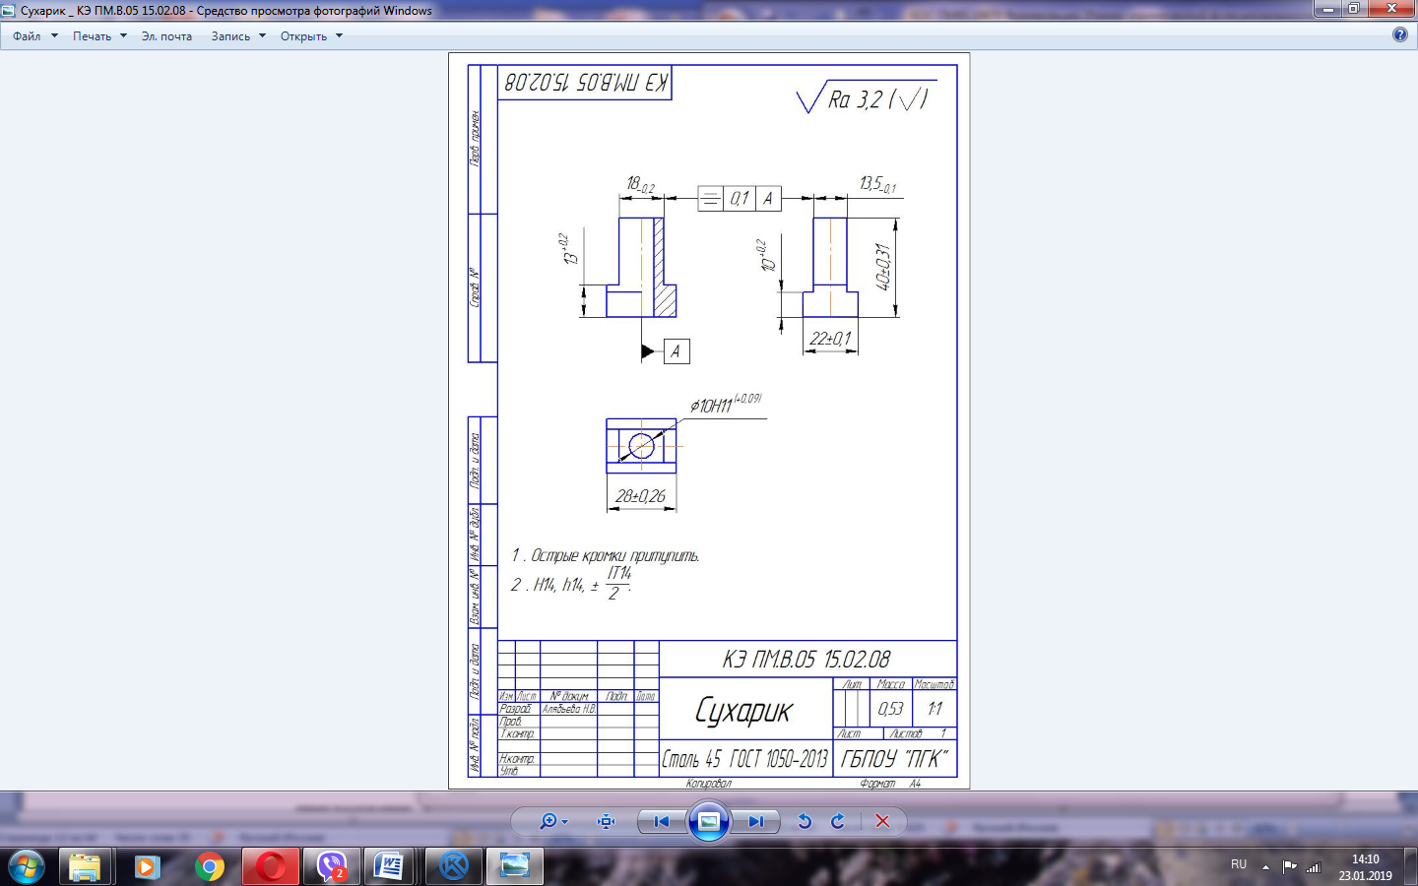

**Технологическая карта изготовления детали «Сухарик»**

| № операции | Наименование операции | Модель и наименование станка | Приспособления | Режущие инструменты | переходы |
| --- | --- | --- | --- | --- | --- |
| 000 | заготовительная | - | - | - | получить заготовку на складе |
| 005 | Фрезерная с ЧПУ | Вертикально-фрезерный станок с ЧПУ модели HAAS ТМ 1 | Тиски машинные | торцовая фреза Dф=40 мм, Р18 | А1. Фрезеровать плоскую поверхность в размер 29 мм×23 мм предварительно.  А2. Фрезеровать плоскую поверхность в размер 28±0,26 мм×22±0,1 мм окончательно. |
| 010 | контрольная | Стол контрольный СПМ-01-03 ГОСТ 10905-86 | - | - | контроль параметров детали |
| 015 | Фрезерная с ЧПУ | Вертикально-фрезерный станок с ЧПУ модели HAAS ТМ 1 | Тиски машинные | торцовая фреза Dф=40 мм, Р18;  спиральное сверло ∅9,8 мм Р6М5;  концевая фреза Dф=10 мм, Р18 | Б1. Фрезеровать поверхность в размер 18,5 мм×14 мм предварительно  Б2. Фрезеровать поверхность в размер 18-0,2 мм  ×13,5-0,1 мм окончательно  Б3. Сверлить отверстие ∅9,8 мм на глубину l=40±0,31 мм предварительно  Б4. Фрезеровать отверстие до ∅10Н11 +0,09 мм на глубину l=40±0,31 мм окончательно |
| 020 | контрольная | Стол контрольный СПМ-01-03 ГОСТ 10905-86 | - | - | контроль параметров детали |

Инструмент проверки

| номер перехода, после которого происходит промежуточный контроль | Контролируемые параметры | Способ средства контроля |
| --- | --- | --- |
| А1 | поверхность с размерами 29 мм×23 мм  длина 29 мм, ширина 23 мм | штангенциркуль (ШЦ-I-125) |
| А2 | поверхность с размерами 28±0,26×22±0,1 мм  длина 28±0,26 мм, ширина 22±0,1 мм | микрометр (МК-50) |
| Б1 | поверхность с размерами 18,5×14 мм  длина 18,5 мм, ширина 14 мм | штангенциркуль (ШЦ-I-125) |
| Б2 | поверхность с размерами 18-0,2 мм×13,5-0,1 мм  длина 18-0,2 мм, ширина 13,5-0,1 мм | микрометр (МК-50) |
| Б3 | отверстие ∅9,8 мм на глубину l=40±0,31 мм  диаметр отверстия 9,8 мм, глубина отверстия 40±0,31 мм | штангенциркуль (ШЦ-I-125) |
| Б4 | отверстие ∅10Н11 мм на глубину l=40±0,31 мм  диаметр отверстия 10Н11 мм, глубина отверстия 40±0,31 мм | гладкий калибр-пробка ∅10Н11  (10Н11 ПР-НЕ 8133-0922) |

*Подсчет баллов*

|  |  |
| --- | --- |
| За каждую полностью и верно заполненную строку | 1 балл |
| ***Максимальный балл*** | ***6 баллов*** |